实验报告
课程名称：软件测试技术
实验序号：实验03 实验项目名称：单元测试工具JUnit
学 号 | 1910705127 | 姓 名 | 宋宇昕 | 专业、班 |  | 19软件1班
实验地点 | 精工楼 | 指导教师 | 肖蕾 | 实验时间 |  | 11.6
程序运行的测试结果（打包测试的截图，要求要体现出所有的测试项目）：
Add
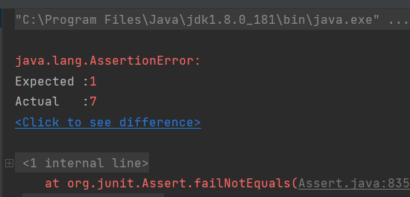
Substract
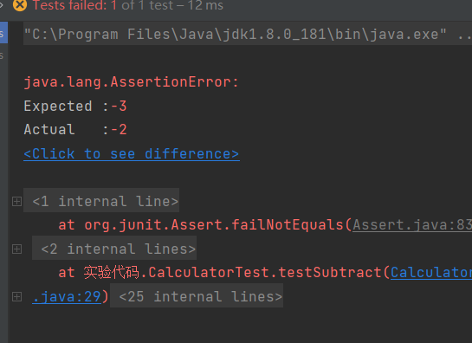
square参数化
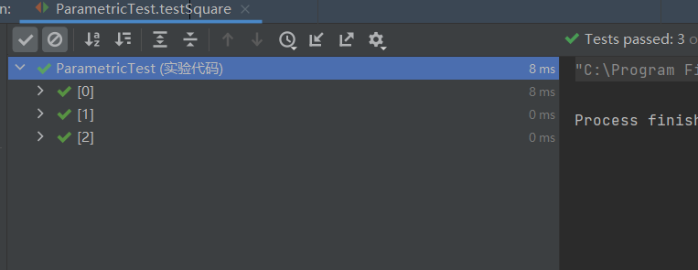
Multiply
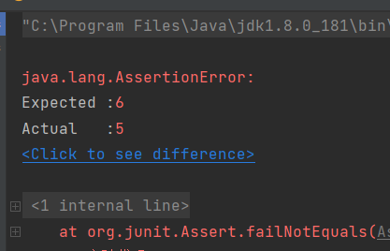
squareRoot
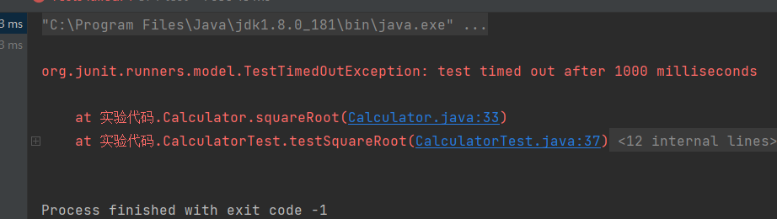
打包测试
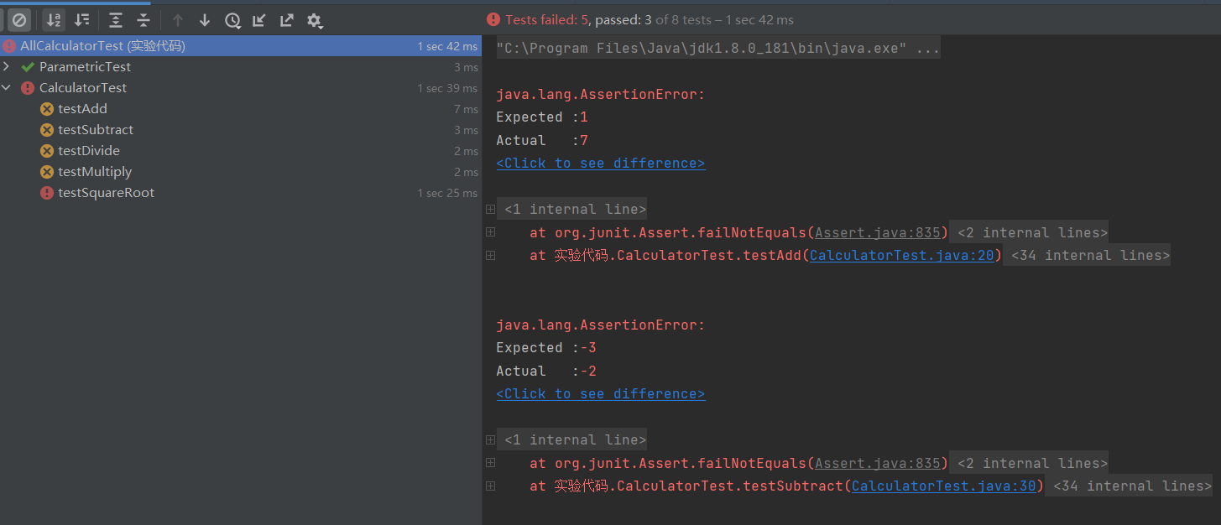
分支测试
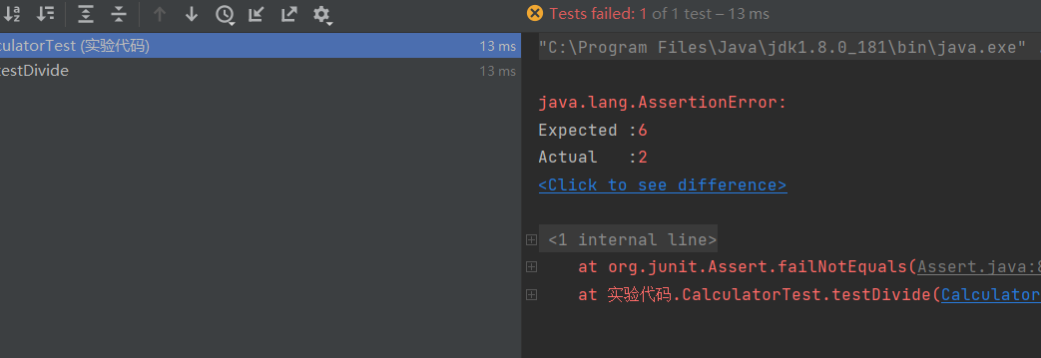
测试用例的参数记录：
编号 | 被测方法 | 输入用例 | 预期输出 | 实际输出
01 | add的连加 | 2，5 | 7 | 7
02 | substract的连减 | 8，-5 | -3 | -2
03 | square参数化1 | 2 | 4 | 4
04 | square参数化2 | 0 | 0 | 0
05 | square参数化3 | -3 | 0 | 0
 | multiply | 3，2 | 6 | 5
 | squareRoot | 4 | 16 | Timeout

编号 | 被测方法 | 输入用例 | 满足分支\条件 | 预期输出 | 实际输出
01 | Divide | 2，12 | n!=0&& m>10 | 6 | 2
02 | Divide | 4，8 | N!=0 | 2 | 4
03 | Divide | 0，12 | M>10 | 除数不能为0 | 除数不能为0
附件：测试代码
教师评语  签名：  日期： |  |  |  |  | 成绩
package 实验代码;

import org.junit.Test;

import static org.junit.Assert.assertEquals;

public class CalculatorTest {

private static Calculator calculator = new Calculator();
private int param;
private int result;

@Test
//测试连续加
public void testAdd() {
calculator.clear();
calculator.add(2);
calculator.add(5);

assertEquals(1,calculator.getResult());
}

@Test
//测试连续减
public void testSubtract() {
calculator.clear();
calculator.subtract(8);
calculator.subtract(-5);

assertEquals(-3,calculator.getResult());
}

@Test(timeout = 1000)
//限时测试
public void testSquareRoot() {
calculator.clear();
calculator.squareRoot(4);

assertEquals(16,calculator.getResult());
}

@Test
//满足分支条件覆盖测试
public void testDivide() {

//分支1
calculator.clear();
calculator.divide(2,12);

assertEquals(6,calculator.getResult());

//分支2
calculator.clear();
calculator.divide(2,6);

assertEquals(3,calculator.getResult());
}

@Test
//常规测试，连续执行两次乘法
public void testMultiply() {

calculator.clear();
calculator.multiply(3);
calculator.multiply(2);

assertEquals(6,calculator.getResult());
}
}

